Program Studi | : | Sistem Informasi
Mata Kuliah | : | Pengembangan Aplikasi Web I

LAPORAN

PROYEK MAHASISWA



SIEK
(Sistem Informasi Event Kampus)

KELOMPOK

1. | Fahri Pratama Hariyadi | NPM : 2428240047
2. | Rionaldy Wijaya | NPM : 2428240142
3. | Adhtiya Umniyudha | NPM : 2428240143
4. | Moh Sahid Maulana | NPM : 2428240053

KELAS SI4C

UNIVERSITAS MULTI DATA PALEMBANG
SEMESTER GENAP TAHUN AKADEMIK 2024/2025

IDENTITAS DAN URAIAN UMUM

1. Judul Proyek
SIEK (Sistem Informasi Event Kampus)

2. Kelompok Pengusul

No | Nama | Jabatan | Program Studi | Fakultas | Alokasi Waktu (Jam/Minggu)
1 | Fahri Pratama Hariyadi | Ketua | Sistem Informasi | Ilmu Komputer dan Rekayasa | 20 Jam / Minggu
2 | Rionaldy Wijaya | Anggota | Sistem Informasi | Ilmu Komputer dan Rekayasa | 20 Jam / Minggu
3 | Adhtiya Umniyudha | Anggota | Sistem Informasi | Ilmu Komputer dan Rekayasa | 20 Jam / Minggu
4 | Moh Sahid Maulana | Anggota | Sistem Informasi | Ilmu Komputer dan Rekayasa | 20 Jam / Minggu

3. Objek Proyek
Event dan Kegiatan Kampus

4. Masa Pelaksanaan
Mulai | : | Bulan : juni Tahun : 2026
Berakhir | : | Bulan : Juni Tahun : 2026

5. Lokasi Pengerjaan Proyek
Kampus A Universitas Multi Data Palembang

6. Instansi Lain yang Terlibat
-

7. Output yang Ditargetkan
Output yang ditargetkan dari proyek ini adalah sebuah aplikasi website sistem informasi event kampus bernama SIEK yang dikembangkan untuk mempermudah pengelolaan dan publikasi kegiatan kampus secara daring. Aplikasi ini dirancang agar dapat diakses melalui perangkat komputer maupun ponsel, serta dilengkapi dengan berbagai fitur utama seperti manajemen data event, sistem pendaftaran peserta, filter kategori event, pemantauan kuota peserta, serta tampilan detail event yang informatif. Dengan desain antarmuka modern yang responsif dan berbasis prototipe dari Figma, SIEK menghadirkan pengalaman pengguna yang interaktif dan menarik. Selain itu, aplikasi ini juga mendukung pencarian dan filter event berdasarkan kategori, menampilkan daftar event aktif, serta menyediakan sistem login dan register bagi pengguna. Melalui pengembangan ini, SIEK diharapkan menjadi solusi digital yang efektif dalam mendukung aktivitas pengelolaan event dan partisipasi mahasiswa di lingkungan kampus.

8. Kontribusi Mendasar pada Suatu Bidang Ilmu
Proyek pengembangan aplikasi SIEK memberikan kontribusi mendasar dalam bidang teknologi informasi, manajemen kegiatan kampus, dan literasi digital mahasiswa. Aplikasi ini dirancang sebagai platform informasi event kampus yang menyediakan akses mudah dan cepat terhadap berbagai informasi kegiatan seperti seminar, workshop, kompetisi, bootcamp, dan event organisasi.
SIEK mengintegrasikan sistem manajemen event yang modern dengan platform digital yang user-friendly dan dapat diakses melalui perangkat komputer maupun ponsel. Inovasi ini memungkinkan proses pendaftaran, pencarian, dan pemantauan kuota event dilakukan secara daring tanpa batasan ruang dan waktu. Dengan begitu, aplikasi ini dapat membantu menciptakan ekosistem kampus yang lebih terorganisir dan terhubung secara digital.
Selain itu, SIEK juga turut mendorong transformasi digital di lingkungan kampus dan lembaga pendidikan. Website ini mendukung pengelolaan event secara efisien, membantu mahasiswa menemukan kegiatan yang sesuai minat, dan menjadi contoh nyata pemanfaatan teknologi untuk meningkatkan partisipasi aktif mahasiswa dalam kegiatan kampus.

9. Rencana Luaran
Rencana luaran dari proyek yang diusulkan dalam proposal ini adalah aplikasi web SIEK yang berfungsi sebagai sistem informasi event kampus berbasis Laravel, serta pengajuan Hak Atas Kekayaan Intelektual (HAKI) sebagai bentuk perlindungan terhadap karya perangkat lunak yang dikembangkan.

DAFTAR ISI

BAB 1. PENDAHULUAN 9
1.1. Latar Belakang 9
1.2. Perumusan Masalah 9
1.3. Tujuan 9
1.4. Ruang Lingkup 10
1.5. Sistematika Proposal 10
BAB 2. TINJAUAN PUSTAKA 11
2.1. Sistem Informasi 11
2.2. Event Kampus 11
2.3. Website 11
2.4. Laravel 12
2.5. Blade Template Engine 12
2.6. Bootstrap 12
2.7. Prototyping 12
2.8. PHP 12
2.9. MySQL 13
2.10. Figma 13
2.11. Visual Studio Code 13
BAB 3. METODE 14
3.1. Metode Pengembangan Perangkat Lunak 14
3.2. Analisis Kebutuhan 15
3.2.1. Analisis Kebutuhan Fungsional 15
3.2.2. Analisis Desain Antarmuka 15
BAB 4. HASIL DAN PEMBAHASAN 19
4.1. Teknologi 19
4.2. Fitur Aplikasi 20
4.3. Repositori 21
4.4. Antarmuka 21
4.5. Pengujian Aplikasi 22
BAB 5. KESIMPULAN DAN SARAN 24
5.1. Kesimpulan 24
5.2. Saran 24

RINGKASAN

Proyek berjudul Aplikasi Website SIEK (Sistem Informasi Event Kampus) merupakan proyek akhir mata kuliah Program Studi Sistem Informasi Universitas Multi Data Palembang. Proyek ini bertujuan mengembangkan aplikasi website interaktif untuk memudahkan pengelolaan dan akses informasi event kampus secara digital. Aplikasi website ini dirancang untuk memberikan informasi lengkap tentang berbagai kegiatan kampus seperti seminar, workshop, kompetisi, bootcamp, dan event organisasi, serta memantau ketersediaan kuota peserta secara real-time.
Dengan memanfaatkan teknologi framework Laravel, pengembangan dilakukan menggunakan metode prototyping untuk memastikan fleksibilitas dan efisiensi selama proses pengembangan. Aplikasi website SIEK dilengkapi berbagai fitur, seperti registrasi akun peserta, login, logout, manajemen event, filter kategori event, sistem pendaftaran peserta, pemantauan kuota, serta tampilan detail event yang lengkap.
Proyek ini diharapkan dapat membantu civitas akademika dalam mengakses informasi kegiatan kampus dengan mudah dan cepat, sekaligus mendukung peningkatan partisipasi mahasiswa dalam berbagai kegiatan yang diselenggarakan. Masa pelaksanaan proyek dijadwalkan selama tiga bulan, mulai dari April hingga Juni 2025, dengan lokasi pengerjaan di kampus Universitas Multi Data Palembang. Hasil akhir dari proyek ini adalah aplikasi website event kampus yang modern, responsif, dan mudah digunakan oleh seluruh civitas akademika.

BAB 1. PENDAHULUAN
1.1. Latar Belakang
Di era digital saat ini, kebutuhan akan sistem informasi yang efektif dan efisien dalam pengelolaan data menjadi semakin penting, termasuk dalam pengelolaan kegiatan dan event di lingkungan kampus. Pengelolaan event kampus secara manual seringkali menghadapi berbagai kendala seperti kesulitan dalam penyebaran informasi, pengelolaan pendaftaran peserta, serta pemantauan kuota kegiatan. Hal ini dapat menghambat partisipasi mahasiswa dan menurunkan efisiensi penyelenggaraan kegiatan.
Untuk mengatasi permasalahan tersebut, diperlukan sebuah sistem berbasis digital yang mampu mendukung aktivitas pengelolaan dan publikasi event kampus secara menyeluruh. Salah satu solusi yang dapat diterapkan adalah pengembangan aplikasi website sistem informasi event kampus. Aplikasi ini dapat membantu penyelenggara dalam mempublikasikan dan mengelola data event secara terpusat, memudahkan mahasiswa dalam mengakses informasi kegiatan, serta meningkatkan transparansi dan akurasi data pendaftaran.
SIEK (Sistem Informasi Event Kampus) merupakan rancangan aplikasi website yang dikembangkan berdasarkan prototipe antarmuka pengguna (UI) yang telah dibuat menggunakan Figma. Desain yang digunakan mengusung tema modern dengan tampilan yang responsif dan mudah digunakan. Aplikasi ini dirancang untuk memuat fitur-fitur utama seperti halaman registrasi, login, daftar event dengan filter kategori, detail event, manajemen data event, serta sistem pendaftaran peserta dengan pemantauan kuota. Melalui pengembangan SIEK, diharapkan pengelolaan event kampus dapat dilakukan dengan lebih efisien, terorganisir, dan sesuai dengan kebutuhan era digital.
1.2. Perumusan Masalah
Berdasarkan uraian latar belakang, perumusan masalah dalam usulan proyek ini adalah bagaimana mengembangkan aplikasi website sistem informasi event kampus "SIEK" yang dilengkapi fitur-fitur manajemen event, pendaftaran peserta, filter kategori, serta pemantauan kuota, dengan tampilan antarmuka yang sesuai dengan desain Figma yang telah dibuat, dan ketentuan fungsional yang telah direncanakan sebelumnya.
1.3. Tujuan
Proyek ini bertujuan menghasilkan aplikasi website sistem informasi event kampus bernama SIEK yang dapat mempermudah pengelolaan data event, pendaftaran peserta, dan pemantauan kuota kegiatan kampus. Aplikasi ini dikembangkan berdasarkan desain antarmuka yang telah dibuat di Figma, dengan tampilan modern yang mudah digunakan. Fitur-fitur utama yang akan direalisasikan dalam website ini meliputi halaman registrasi, login, beranda event, filter berdasarkan kategori event (Seminar, Workshop, Kompetisi, Bootcamp, Event Organisasi), detail event, manajemen data event (tambah, edit, hapus), serta sistem pendaftaran peserta dengan pemantauan kuota secara real-time. Dengan tampilan yang intuitif dan terstruktur, SIEK diharapkan dapat menjadi solusi digital yang efisien untuk kebutuhan manajemen event kampus.
1.4. Ruang Lingkup
Pengembangan proyek ini dibatasi oleh ruang lingkup sebagai berikut:
- Platform pengembangan proyek ini adalah website (aplikasi berbasis web).
- Framework yang digunakan adalah Laravel (untuk backend) dan Bootstrap, Blade, HTML, CSS, JavaScript (untuk frontend), disesuaikan dengan kebutuhan desain antarmuka.
- Hasil akhir proyek ini berupa aplikasi website yang dapat digunakan untuk mengelola data event, pendaftaran peserta, serta pemantauan kuota secara digital melalui antarmuka yang responsif dan mudah digunakan.
- Desain antarmuka pengguna (UI) didasarkan pada prototipe yang telah dibuat menggunakan Figma.
- Tidak mencakup integrasi dengan sistem pihak ketiga seperti pembayaran online, barcode scanner, atau notifikasi email otomatis.
1.5. Sistematika Proposal
Sistematika penulisan dalam proposal proyek ini memberikan gambaran tentang substansi dari setiap bab yang dituliskan. Adapun sistematika penulisan proyek penelitian ini adalah sebagai berikut.
- Bab 1. Pendahuluan
Bagian ini menjelaskan latar belakang proyek, dimana latar belakang menjelaskan tentang alasan mengapa proyek dikembangkan. Selanjutnya bagian ini juga merumuskan masalah hingga menjelaskan tujuan, ruang lingkup, dan sistematika proposal proyek mahasiswa.
- Bab 2. Tinjauan Pustaka
Bagian ini menjelaskan teori-teori yang digunakan dalam proposal proyek hingga menjabarkan penelitian-penelitian terdahulu yang bersinggungan dengan topik yang diusulkan dalam proyek ini.
- Bab 3. Metode
Bagian ini menjelaskan rencana dari tahapan-tahapan yang dilalui dalam pengembangan proyek mahasiswa.

BAB 2. TINJAUAN PUSTAKA
2.1. Sistem Informasi
Sistem informasi adalah suatu sistem di dalam suatu organisasi yang mempertemukan kebutuhan pengolahan transaksi harian yang mendukung fungsi operasi organisasi yang bersifat manajerial dengan kegiatan strategi dari suatu organisasi untuk dapat menyediakan kepada pihak luar tertentu dengan laporan-laporan yang diperlukan. Sistem informasi berperan penting dalam mendukung pengambilan keputusan, koordinasi, pengendalian, analisis masalah, serta visualisasi dalam sebuah organisasi (Jogiyanto, 2005).
Dalam konteks kampus, sistem informasi digunakan sebagai platform untuk menyediakan akses informasi yang lebih luas dan efisien kepada civitas akademika. Sistem informasi kampus memungkinkan mahasiswa, dosen, dan staf untuk mengakses berbagai informasi termasuk kegiatan dan event yang diselenggarakan secara real-time.
2.2. Event Kampus
Event kampus merupakan kegiatan yang diselenggarakan di lingkungan perguruan tinggi dengan tujuan pengembangan akademik, sosial, dan profesional mahasiswa. Jenis event kampus sangat beragam, mulai dari seminar, workshop, kompetisi, bootcamp, hingga kegiatan organisasi kemahasiswaan. Setiap event memiliki karakteristik yang berbeda dalam hal target peserta, metode pelaksanaan, dan output yang diharapkan.
Pengelolaan event kampus yang baik memerlukan sistem yang mampu mempublikasikan informasi secara luas, mengelola pendaftaran peserta, serta memantau kapasitas dan kehadiran. Dengan adanya sistem informasi yang terintegrasi, pengelolaan event kampus dapat dilakukan secara lebih efisien dan terstruktur.
2.3. Website
Website adalah sekumpulan halaman web yang saling terhubung dan dapat diakses melalui internet menggunakan browser. Halaman-halaman ini biasanya ditulis dalam bahasa pemrograman HTML (HyperText Markup Language) dan dapat berisi teks, gambar, video, serta elemen interaktif lainnya. Website berfungsi sebagai media untuk menyampaikan informasi, menyediakan layanan, dan memungkinkan interaksi antara pengguna dan penyedia konten.
Menurut Tewuh Clivan, Sugiarso, dan Sinsuw (2019), pemanfaatan website dalam lingkungan kampus sangat penting untuk mendukung kebutuhan informasi yang cepat dan akurat. Website kampus dapat mencakup fitur-fitur seperti informasi event, pendaftaran kegiatan, dan informasi tentang program-program kampus yang dirancang untuk memberikan kemudahan akses dan meningkatkan pengalaman pengguna.
2.4. Laravel
Laravel adalah framework open source berbasis PHP yang digunakan untuk mengembangkan aplikasi web dengan pendekatan arsitektur Model-View-Controller (MVC). Laravel dirancang oleh Taylor Otwell dan menyediakan berbagai fitur untuk mempermudah pengembangan sistem seperti pengelolaan modul, interaksi dengan database secara efisien, serta kemudahan dalam penyebaran dan pemeliharaan aplikasi. Laravel sangat sesuai digunakan dalam pembuatan sistem informasi berbasis web karena memiliki sintaks yang bersih, struktur kode yang rapi, dan dokumentasi yang lengkap (Sahrul, Safi'ie, & Decroly, 2016).
2.5. Blade Template Engine
Blade adalah sebuah templating engine yang disediakan oleh framework Laravel untuk memudahkan proses pembuatan tampilan (front-end). Blade memungkinkan pengembang untuk menulis kode HTML yang bersih dan terstruktur dengan fitur seperti layout inheritance, komponen, dan directive yang memudahkan dalam pengelolaan tampilan. Dengan Blade, pengembang dapat membuat halaman web yang dinamis dan mudah dipelihara, serta mengintegrasikan data dari backend dengan lebih efisien (Chastro & Darmawan, 2020).
2.6. Bootstrap
Bootstrap adalah sebuah framework CSS yang digunakan untuk mempercepat proses pembuatan tampilan web, terutama dalam menciptakan website yang responsif dan user-friendly. Bootstrap menyediakan berbagai class CSS yang terintegrasi dengan JavaScript dan jQuery, termasuk fitur grid system yang memudahkan pengaturan layout, sehingga tampilan website dapat menyesuaikan secara otomatis dengan ukuran layar perangkat yang digunakan pengunjung (Putra & Rofiah, 2019).
2.7. Prototyping
Prototyping adalah metode dalam pengembangan sistem yang digunakan untuk menciptakan model awal (prototipe) dari sistem yang akan dibangun. Prototipe ini berfungsi sebagai representasi visual dan fungsional dari sistem akhir yang diinginkan, memungkinkan pengembang dan pemangku kepentingan untuk mengevaluasi serta memberikan umpan balik terhadap desain dan fungsionalitas sebelum implementasi penuh dilakukan. Metode ini bersifat iteratif, di mana pengembang dapat melakukan perbaikan dan penyesuaian berdasarkan umpan balik yang diterima dari pengguna, sehingga kebutuhan dan harapan pengguna dapat diakomodasi dengan lebih baik (Alfonsius et al., 2024).
2.8. PHP
PHP (PHP Hypertext Preprocessor) merupakan bahasa pemrograman server-side scripting yang disisipkan pada dokumen HTML dan memungkinkan pengembangan situs web dinamis. Bahasa ini bersifat open-source, didistribusikan secara gratis, dan ditulis menggunakan bahasa pemrograman C. Kemampuannya menjadikan situs web lebih efisien dan mudah dalam pemeliharaan menjadikan PHP sangat populer dalam dunia pengembangan web (Suhartanto, 2012).
2.9. MySQL
MySQL adalah sistem manajemen basis data yang bersifat open-source dan banyak digunakan dalam pengembangan aplikasi web. MySQL dikembangkan oleh perusahaan Swedia bernama MySQL AB dan menggunakan bahasa SQL (Structured Query Language) untuk pengelolaan databasenya. Kepopuleran MySQL didorong oleh kemudahan penggunaannya serta ketersediaannya secara gratis di berbagai platform (Suhartanto, 2012).
2.10. Figma
Figma adalah alat desain berbasis cloud yang digunakan untuk membuat tampilan aplikasi mobile, desktop, dan website. Aplikasi ini dapat diakses di berbagai sistem operasi seperti Windows, Linux, atau Mac dengan koneksi internet, dan sering digunakan oleh profesional di bidang UI/UX dan desain web. Salah satu keunggulan Figma adalah kemampuannya untuk memungkinkan kolaborasi secara real-time, sehingga beberapa orang dapat bekerja bersama pada proyek yang sama meskipun berada di lokasi yang berbeda (Muhyidin, Sulhan, & Sevtiana, 2020).
2.11. Visual Studio Code
Visual Studio Code adalah source code editor yang ringan namun memiliki fitur lengkap, dikembangkan oleh Microsoft untuk mendukung berbagai kebutuhan pengembangan perangkat lunak, termasuk aplikasi berbasis web. Visual Studio Code bersifat open-source dan cross-platform, sehingga dapat dijalankan pada sistem operasi Windows, macOS, dan Linux. Editor ini dilengkapi dengan fitur seperti syntax highlighting, auto-completion, integrasi Git, terminal bawaan, dan ekstensi tambahan yang dapat diinstal sesuai kebutuhan pengembang (Fauziah, Rahmadilla, & Jannah, 2024).

BAB 3. METODE
3.1. Metode Pengembangan Perangkat Lunak
Metode pengembangan perangkat lunak yang digunakan dalam proyek ini adalah metode prototyping. Metode ini dipilih karena memungkinkan proses pengembangan dilakukan secara iteratif dan responsif terhadap kebutuhan pengguna, terutama pada tahap awal ketika spesifikasi sistem belum sepenuhnya terdefinisi dengan jelas.
Pendekatan ini sangat sesuai untuk pengembangan sistem seperti SIEK yang membutuhkan perhatian pada aspek pengalaman pengguna, navigasi, dan fitur-fitur utama seperti pencarian event, manajemen pendaftaran, dan pemantauan kuota. Tahapan-tahapan metode prototyping yang digunakan dalam proyek SIEK adalah sebagai berikut:
- Identifikasi Kebutuhan Awal
Tahap ini mencakup pengumpulan informasi dasar mengenai fitur-fitur utama yang dibutuhkan dalam sistem, seperti pengelolaan data event, kategori event, pendaftaran peserta, dan pemantauan kuota.
- Pembuatan Prototipe
Berdasarkan kebutuhan awal, pengembang membuat rancangan antarmuka (UI) menggunakan Figma untuk memberikan gambaran awal mengenai tampilan dan navigasi sistem.
- Evaluasi Prototipe
Prototipe yang telah dibuat kemudian ditunjukkan kepada pengguna atau stakeholder untuk mendapatkan masukan terhadap desain dan fungsionalitas awal.
- Perbaikan Prototipe
Berdasarkan hasil evaluasi, prototipe diperbaiki dan disesuaikan dengan kebutuhan pengguna mencakup perubahan desain, penambahan fitur, dan penyempurnaan alur navigasi antarmuka.
- Pengujian Sistem
Setelah prototipe dikembangkan menjadi sistem yang fungsional, dilakukan pengujian terhadap seluruh fitur aplikasi untuk memastikan bahwa sistem berjalan sesuai dengan kebutuhan dan bebas dari kesalahan (bug).
- Penerapan (Implementasi)
Sistem yang telah diuji kemudian diimplementasikan dengan cara deployment ke platform cloud Vercel, sehingga sistem dapat diakses secara online melalui internet di alamat https://project-uas-sbu8.vercel.app/.
- Pemeliharaan (Maintenance)
Tahap terakhir adalah pemeliharaan sistem, meliputi perbaikan jika ditemukan bug setelah implementasi, serta kemungkinan pengembangan lebih lanjut jika diperlukan.
3.2. Analisis Kebutuhan
3.2.1. Analisis Kebutuhan Fungsional
Berdasarkan analisis sistem yang dikembangkan, terdapat tiga jenis pengguna utama yaitu Admin, Member (Peserta Terdaftar), dan Guest (Pengunjung). Kebutuhan fungsional sistem adalah sebagai berikut:
- FR1: Sistem dapat digunakan untuk melakukan login oleh pengguna terdaftar.
- FR2: Sistem dapat digunakan untuk melakukan registrasi akun peserta baru.
- FR3: Sistem dapat digunakan untuk melihat daftar event kampus yang tersedia.
- FR4: Sistem dapat digunakan untuk memfilter event berdasarkan kategori (Seminar, Workshop, Kompetisi, Bootcamp, Event Organisasi).
- FR5: Sistem dapat digunakan untuk mencari event berdasarkan kata kunci.
- FR6: Sistem dapat digunakan untuk melihat detail informasi event.
- FR7: Sistem dapat digunakan untuk mendaftarkan diri sebagai peserta event.
- FR8: Sistem dapat digunakan untuk memantau sisa kuota peserta event.
- FR9: Sistem dapat digunakan untuk menambahkan data event baru (Admin).
- FR10: Sistem dapat digunakan untuk mengedit data event yang sudah ada (Admin).
- FR11: Sistem dapat digunakan untuk menghapus data event (Admin).
- FR12: Sistem dapat digunakan untuk melihat daftar peserta yang terdaftar pada suatu event (Admin).
- FR13: Sistem dapat digunakan untuk mengelola data pengguna/peserta (Admin).
3.2.2. Analisis Desain Antarmuka
Desain antarmuka pengguna (UI) sangat penting untuk memastikan pengalaman pengguna yang baik. Desain UI harus intuitif, menarik, dan mudah digunakan. Berikut adalah beberapa komponen utama dari desain antarmuka aplikasi:
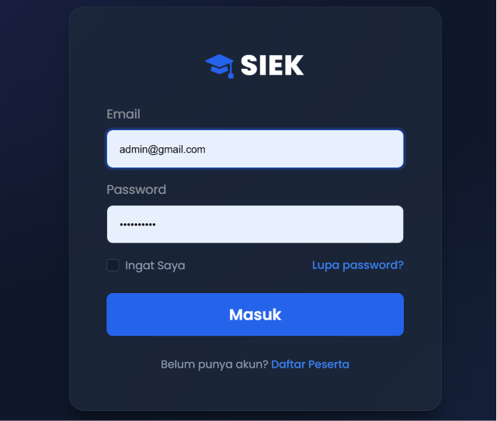
1. Halaman Login
Tampilan formulir input untuk email dan kata sandi, serta tombol login. Terdapat tautan menuju halaman registrasi untuk pengguna yang belum memiliki akun.
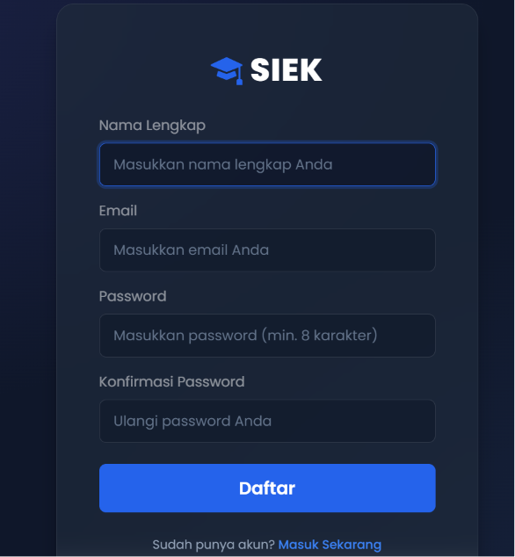
2. Halaman Registrasi
Halaman registrasi untuk pengguna yang belum memiliki akun. Pengguna akan ditampilkan formulir data untuk mendaftarkan akun meliputi nama lengkap, email, password, dan konfirmasi password.
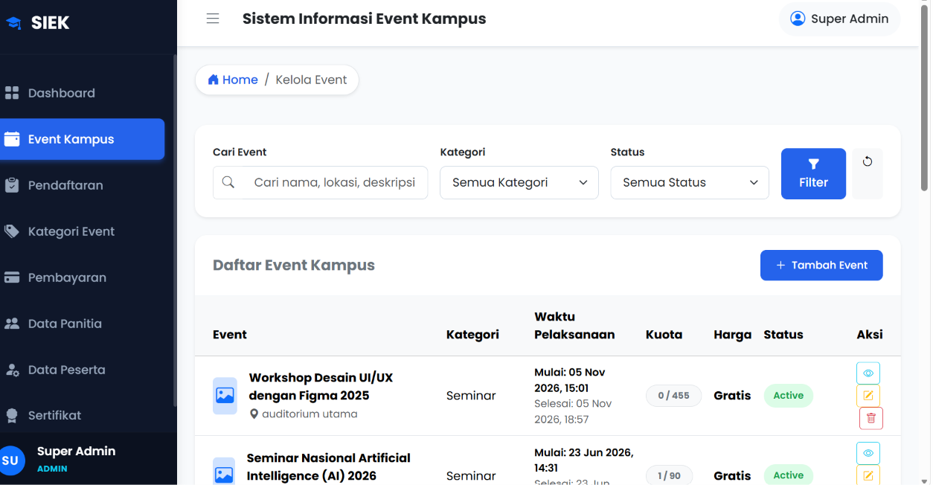
3. Halaman Detail Event
Halaman yang menampilkan informasi lengkap tentang suatu event, termasuk poster, kategori, status event, deskripsi, harga tiket, lokasi, waktu mulai dan selesai, serta kuota peserta yang tersisa. Terdapat tombol untuk mendaftar sebagai peserta.
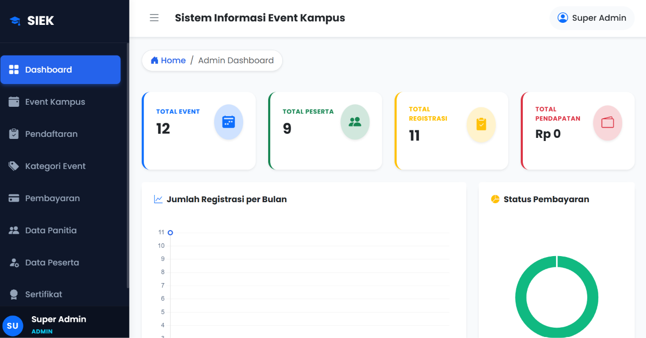
4. Halaman Dashboard Admin
Halaman yang dapat diakses oleh admin untuk mengelola data event dan peserta, menambahkan event baru, mengedit dan menghapus event yang sudah ada, serta memantau data pendaftaran peserta.

BAB 4. HASIL DAN PEMBAHASAN
4.1. Teknologi
Dalam pengembangan proyek SIEK sebagai tugas akhir mata kuliah, teknologi yang digunakan dipilih berdasarkan kesesuaian dengan materi yang telah dipelajari selama perkuliahan. Berikut adalah penjelasan teknologi yang digunakan:

No | Komponen | Teknologi | Keterangan
1 | Framework | Laravel | Framework PHP berbasis MVC untuk pengembangan aplikasi web
2 | Bahasa Pemrograman | PHP, HTML, CSS, JavaScript | Digunakan untuk logika backend dan tampilan frontend
3 | Basis Data | MySQL | Sistem manajemen basis data relasional
4 | Template Engine | Blade | Digunakan untuk menyusun tampilan dengan Laravel
5 | Desain Antarmuka | Bootstrap | Library CSS untuk tampilan responsif dan komponen UI siap pakai
6 | Dependency Manager | Composer | Mengelola dependensi Laravel
7 | Text Editor | Visual Studio Code | Editor kode sumber yang ringan dan mudah digunakan
8 | Version Control | Git | Digunakan untuk mencatat perkembangan proyek
9 | Web Server | XAMPP | Digunakan untuk menjalankan aplikasi Laravel secara lokal
10 | Repository Hosting | GitHub | Tempat menyimpan dan membagikan kode proyek secara online
11 | Desain UI | Figma | Alat desain prototipe antarmuka pengguna berbasis cloud
12 | Deployment | Vercel | Platform untuk melakukan deployment aplikasi web
4.2. Fitur Aplikasi
SIEK memiliki berbagai fitur utama yang mendukung pengelolaan event kampus secara digital. Fitur-fitur ini dirancang untuk memberikan kemudahan bagi penyelenggara dalam mempublikasikan event dan bagi mahasiswa dalam mengakses informasi serta mendaftarkan diri. Berikut adalah fitur-fitur yang disediakan:
1. Registrasi Pengguna
Pengguna dapat membuat akun peserta secara mandiri melalui halaman registrasi. Data yang dimasukkan meliputi nama lengkap, email, password, dan konfirmasi password.
2. Login dan Logout
Setelah registrasi, pengguna dapat masuk ke sistem menggunakan email dan password yang terdaftar. Sistem akan mengelola sesi pengguna dan menyediakan fitur logout untuk mengakhiri sesi secara aman.
3. Beranda Daftar Event
Halaman utama yang menampilkan seluruh event kampus yang tersedia dalam bentuk kartu (card). Setiap kartu event menampilkan poster, kategori, judul, deskripsi singkat, lokasi, waktu, sisa kuota, dan harga tiket.
4. Filter Kategori Event
Pengguna dapat memfilter event berdasarkan kategori yang tersedia, yaitu: Seminar, Workshop, Kompetisi, Bootcamp, dan Event Organisasi. Filter ini memudahkan pengguna menemukan event sesuai minat.
5. Detail Event
Halaman yang menampilkan informasi lengkap tentang suatu event, termasuk poster, kategori, status event (Active/Inactive), deskripsi lengkap, harga tiket, lokasi, waktu mulai dan selesai, serta kuota peserta yang tersisa dari total kuota.
6. Pendaftaran Peserta
Member yang telah login dapat mendaftarkan diri sebagai peserta event. Sistem akan memvalidasi ketersediaan kuota sebelum menyelesaikan proses pendaftaran.
7. Pemantauan Kuota
Sistem menampilkan informasi sisa kuota peserta secara real-time pada setiap kartu event dan halaman detail event, sehingga calon peserta dapat mengetahui ketersediaan tempat.
8. Manajemen Event (Admin)
Admin dapat menambahkan, memperbarui, melihat detail, dan menghapus data event. Informasi event mencakup judul, kategori, deskripsi, poster, lokasi, waktu mulai dan selesai, kuota, dan harga tiket.
9. Manajemen Peserta (Admin)
Admin dapat mengelola data peserta yang terdaftar pada setiap event, memantau jumlah pendaftar, dan mengelola status pendaftaran.
4.3. Repositori

Nama Anggota | UI (Figma) | Web (Code) | Laporan
Fahri Pratama Hariyadi | Logo, Dashboard Admin, Halaman Beranda | Dashboard, Index Event, Detail Event, Authentication, Authorization, Layout, Deploy | Kebutuhan Fungsional, Metode
Rionaldy Wijaya | Halaman Login, Halaman Detail Event | Login, Register, Add Event, Edit Event, Manajemen Peserta | Tinjauan Pustaka, Analisis Desain UI, Daftar Pustaka
Adhtiya Umniyudha | Halaman Register, Halaman Daftar Event | Create Migration, Filter Kategori, Pencarian Event, Kuota Peserta | Ringkasan, Latar Belakang, Rumusan Masalah, Tujuan, Ruang Lingkup, Teknologi, Fitur
Moh Sahid Maulana | Halaman Filter Kategori, Edit Event | Delete Event, Pendaftaran Peserta, Poster Upload, Pagination | Kesimpulan, Saran, Pengujian Aplikasi
4.4. Antarmuka
Berikut adalah tampilan antarmuka aplikasi SIEK yang telah dikembangkan:
1. Halaman Beranda / Daftar Event
Tampilan halaman beranda menampilkan seluruh event kampus yang tersedia. Terdapat filter kategori di sisi kiri (Semua Kategori, Seminar, Workshop, Kompetisi, Bootcamp, Event Organisasi) dan daftar event dalam bentuk kartu yang menampilkan informasi singkat setiap event beserta status ketersediaan kuota. Pengguna yang belum login dapat melihat daftar event namun perlu login untuk mendaftar.
2. Halaman Login
Tampilan halaman login menampilkan formulir dengan field email dan password, tombol 'Ingat Saya', tautan lupa password, tombol masuk, serta tautan menuju halaman registrasi untuk pengguna yang belum memiliki akun.
3. Halaman Registrasi
Halaman registrasi menampilkan formulir pendaftaran akun dengan field nama lengkap, email, password, dan konfirmasi password. Terdapat tombol 'Daftar' untuk menyelesaikan proses registrasi dan tautan menuju halaman login.
4. Halaman Detail Event
Halaman detail event menampilkan informasi lengkap sebuah event meliputi poster event, kategori, status event (Active), judul event, deskripsi lengkap, harga tiket (Gratis atau berbayar), lokasi, waktu mulai dan selesai, serta kuota yang terisi dari total kuota yang tersedia. Terdapat tombol 'Masuk untuk Mendaftar' bagi pengguna yang belum login.
4.5. Pengujian Aplikasi
Berikut ini adalah pengujian terhadap aplikasi yang telah dikembangkan:

Fitur yang Diuji | Langkah Pengujian | Hasil yang Diharapkan | Hasil Pengujian | Status
Registrasi | 1. Isi semua kolom form registrasi dengan data valid. 2. Klik tombol "Daftar" | Akun berhasil dibuat, pengguna diarahkan ke halaman dashboard. | Fitur bekerja sesuai ekspektasi. | Berhasil
Login | 1. Masukkan email dan password yang valid. 2. Klik tombol "Masuk" | Pengguna berhasil masuk dan diarahkan ke halaman beranda. | Fitur berjalan dengan baik. | Berhasil
Logout | 1. Klik menu Logout | Pengguna berhasil keluar dan diarahkan ke halaman login. | Fitur berjalan dengan baik. | Berhasil
Daftar Event | Akses halaman beranda | Seluruh event tampil dalam bentuk kartu dengan informasi lengkap. | Event tampil sesuai data. | Berhasil
Filter Kategori | Pilih salah satu kategori pada panel filter | Hanya event dengan kategori yang dipilih yang ditampilkan. | Filter berjalan akurat. | Berhasil
Detail Event | Klik tombol Detail pada kartu event | Informasi lengkap event tampil dengan benar. | Detail event tampil sesuai data. | Berhasil
Pendaftaran Peserta | Login lalu klik tombol daftar pada halaman detail event | Peserta berhasil terdaftar dan kuota berkurang. | Fitur bekerja dan data tersimpan. | Berhasil
Pemantauan Kuota | Lihat sisa kuota pada kartu dan detail event | Sisa kuota tampil secara real-time dan akurat. | Kuota tampil sesuai data. | Berhasil
Manajemen Event | Tambah, edit, dan hapus data event melalui panel admin | Data event tersimpan dan diperbarui sesuai input. | Semua fungsi berjalan sesuai harapan. | Berhasil

BAB 5. KESIMPULAN DAN SARAN
5.1. Kesimpulan
Berdasarkan hasil analisis, perancangan, implementasi, dan pengujian yang telah dilakukan, dapat disimpulkan bahwa aplikasi SIEK (Sistem Informasi Event Kampus) berhasil dikembangkan sesuai dengan kebutuhan sistem pengelolaan event kampus secara digital. Pengujian menunjukkan bahwa fitur-fitur utama seperti registrasi, login, logout, tampilan daftar event, filter kategori, detail event, pendaftaran peserta, pemantauan kuota, serta manajemen event oleh admin berjalan dengan baik dan sesuai dengan harapan.
Aplikasi ini dibangun menggunakan framework Laravel dan metode pengembangan prototyping, sehingga memungkinkan perbaikan berkelanjutan berdasarkan umpan balik pengguna. Dengan desain yang responsif dan fitur yang lengkap, SIEK dapat menjadi solusi digital yang memudahkan pengelolaan dan akses informasi event kampus secara efisien dan terpusat.
5.2. Saran
Untuk pengembangan lebih lanjut dan peningkatan aplikasi SIEK, berikut beberapa saran yang dapat dipertimbangkan:
- Penambahan fitur notifikasi email atau WhatsApp untuk mengingatkan peserta mengenai event yang akan segera berlangsung.
- Integrasi sistem pembayaran online untuk memudahkan pembayaran tiket event berbayar secara langsung melalui aplikasi.
- Penambahan fitur pembuatan dan cetak sertifikat peserta secara otomatis setelah event selesai.
- Penambahan fitur rating dan ulasan event oleh peserta untuk meningkatkan kualitas penyelenggaraan event berikutnya.
- Peningkatan keamanan sistem dengan implementasi two-factor authentication (2FA) dan enkripsi data pengguna yang lebih kuat.
- Pengembangan fitur kalender event untuk memudahkan pengguna memantau jadwal kegiatan kampus secara keseluruhan.

DAFTAR PUSTAKA

Alfonsius, E., Ruitan, A. S., & Liuw, D. (2024). Pengembangan sistem keamanan pintu menggunakan metode prototype berbasis RFID dan keypad 4x4 dengan Arduino Nano. Jurnal Ilmiah Informatika dan Ilmu Komputer (JIMA - ILKOM), 3(2), 110-123.

Chastro, C., & Darmawan, E. (2020). Perbandingan pengembangan front end menggunakan Blade Template dan Vue Js. Jurnal Strategi, 2(2), 302-312.

Fauziah, A. L., Rahmadilla, D., & Jannah, F. (2024). Perancangan website UMKM BB Bakery menggunakan Visual Studio Code. Jurnal Pemberdayaan: Publikasi Hasil Pengabdian Kepada Masyarakat, 2(2), 330-345.

Jogiyanto, H. M. (2005). Sistem Informasi Strategik untuk Keunggulan Kompetitif. Andi Offset.

Muhyidin, M. A., Sulhan, M. A., & Sevtiana, A. (2020). Perancangan UI/UX aplikasi My CIC layanan informasi akademik mahasiswa menggunakan aplikasi Figma. Jurnal Teknologi dan Sistem Informasi, 10(2), 208-219.

Putra, M. Y., & Rofiah, S. (2019). Sistem informasi jasa laundry pada Melaway Laundry Bekasi. Jurnal Teknologi dan Sistem Informasi, 4(1), 55-64.

Sahrul, F. B., Safi'ie, M. A., & Decroly, O. W. A. (2016). Implementasi sistem informasi akademik berbasis web menggunakan framework Laravel. Jurnal TRANSFORMASI: Jurnal Informasi dan Pengembangan Iptek (STMIK Bina Patria), 12(1), 46-50.

Suhartanto, M. (2012). Pembuatan website sekolah menengah pertama negeri 3 Delanggu dengan menggunakan PHP dan MySQL. Jurnal SPEED - Sentra Penelitian Engineering dan Edukasi, 4(1).

Tewuh, C., Sugiarso, B. A., & Sinsuw, A. A. E. (2019). Aplikasi Website Perpustakaan STIE XYZ berbasis QR-Code. Jurnal Teknik Informatika, 14(1), 1-8. ISSN: 2301-8364.

